
ЭТО НЕОБХОДИМО ЗНАТЬ!
Осторожно, угарный газ!!!

Угарный газ (CO) возникает при любом горении, однако, например, на улице он неопасен благодаря окружающему воздуху. Однако если в зоне горения отсутствует достаточное количество чистого воздуха, то возникает опасность отравления угарным газом. Угарный газ, не имеющий цвета, запаха и вкуса, проникает в организм при вдыхании. Наиболее чувствительными в отношении недостатка кислорода являются головной мозг, нервная система и сердечная мышца. Угарный газ одурманивает или усыпляет свои жертв, и, таким образом, пресекает возможность убежать от возгорания.
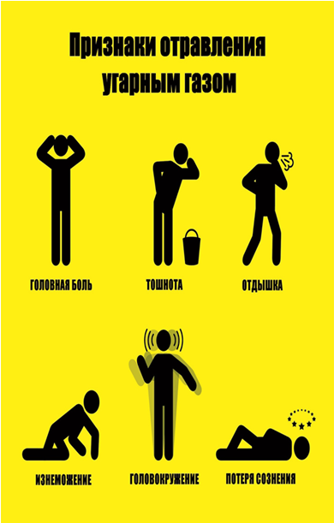
Угарный газ может поступать из следующих источников: газовые приборы, грили, дровяные печи и камины, а так, же выхлопы автотранспортных средств и сигаретном дыме. Опасность заключается в том, что сам человек не в состоянии самостоятельно оказать себе первую помощь.
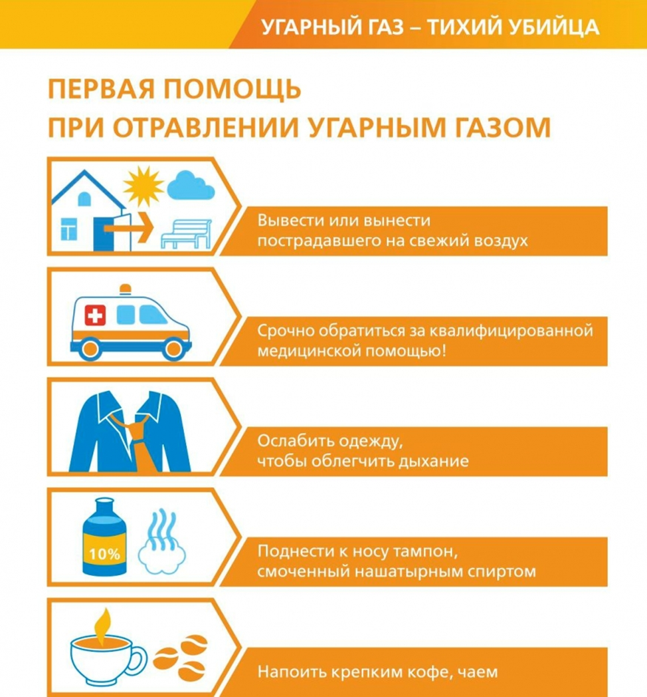


Номера вызова экстренных оперативных служб.



103 Скорая помощь 03

